PERSSONNA

Salut ! Et bon retour.

Vous savez maintenant tout sur les problèmes rencontrés par les utilisateurs.

Ensuite, explorons les personnages

et les raisons pour lesquelles les concepteurs UX les utilisent.

Dans la conception UX, les personas sont des utilisateurs fictifs dont les objectifs

et les caractéristiques représentent les besoins

d’un plus grand nombre d’utilisateurs. Les

personas peuvent nous aider à identifier les

modèles de comportement des utilisateurs.

Ces tendances peuvent indiquer

un problème courant rencontré par un groupe d’utilisateurs.

Bien que les

personnages soient fictifs, nous ne les inventons pas de toutes pièces,

nous les construisons sur la base de recherches.

Vous devez faire vos recherches si vous voulez un ensemble de

personnages qui représentent réellement vos utilisateurs potentiels.

Au fur et à mesure de vos recherches, vous allez créer des images

dans votre tête pour montrer qui sont vos utilisateurs.

Ils deviendront vos personnages.

Construisons ensemble une personnalité.

Regardez la vidéo à partir de ::53 et suivez la transcription0:53

Tout d’abord, nous devons déterminer le

groupe d’utilisateurs que représente notre persona.

Imaginez que vous concevez une application de collecte de fonds

qui met en relation des organisations à but non lucratif et des bénévoles.

Vous effectuez des recherches secondaires et menez

des entretiens téléphoniques avec un large éventail d’utilisateurs.

Supposons qu’au cours d’une recherche,

vous découvriez que les professionnels célibataires des

zones rurales font des dons à

des causes environnementales deux fois plus

souvent que les professionnels célibataires des grandes villes.

Vous découvrez également que les célibataires des grandes villes sont plus

susceptibles de faire du bénévolat que

les professionnels célibataires des zones rurales.

Sur cette base, l’un de vos groupes d’utilisateurs peut être composé

de propriétaires d’organisations environnementales à but non lucratif dans les zones rurales.

Un groupe d’utilisateurs est un ensemble de personnes ayant des

intérêts, des objectifs ou des préoccupations similaires.

Maintenant que nous avons identifié un groupe d’utilisateurs solide,

créons une persona pour le représenter.

Lire la vidéo à partir de :1:50 et suivre la transcription1:50

Prêts ? Rencontrez Tsering Choedon, fondateur de ourplanet.org.

Au fur et à mesure que nous construisons la persona,

nous voulons inclure sa photo

et une courte notice biographique.

Incluez des éléments tels que l’âge, la profession, la ville natale

, l’état civil et tout autre point de données démographiques

susceptible de nous donner une meilleure idée

de l’identité de notre groupe d’utilisateurs.

Imaginez donc que Tsering a 35 ans,

possède un baccalauréat en anglais et vit à Bellevue, dans le

Nebraska, avec sa femme et ses deux chiens de sauvetage.

Après le biosketch, il y a un peu plus sur

ses objectifs professionnels et ses tâches quotidiennes.

En tant que fondateur d’une organisation à but non lucratif,

Tsering assume probablement de nombreux rôles, tels que la rédaction de

subventions et la discussion avec les autorités municipales au

sujet d’initiatives écologiques passionnantes.

Elle tient également les résidents informés de la

manière et de l’endroit où recycler leurs déchets.

Ensuite, puisque vous concevez une application,

vous voudrez peut-être savoir dans quelle mesure Tsering est

à l’aise pour naviguer en ligne et travailler avec la technologie.

Disons qu’elle n’est pas très douée en technologie,

mais qu’elle sait qu’elle doit mettre son organisation à but non lucratif

en ligne si elle veut trouver plus de bénévoles.

Enfin, vous pourriez lui donner un slogan,

quelque chose qu’elle dit pour inspirer

sa petite équipe et elle-même au quotidien.

Pour Tsering, cela pourrait être un

peu comme devenir de plus en plus vert chaque jour.

Et juste comme ça, votre groupe d’utilisateurs se transforme en

une personne réelle autour de laquelle l’équipe peut créer son application.

N’oubliez pas que chaque persona que vous créez

humanise un groupe d’utilisateurs pour votre équipe.

Regardez la vidéo à partir de :3:23 et suivez la transcription3:23

Tsering ne représente qu’une seule personne.

Vous souhaitez créer une persona pour

représenter chaque groupe d’utilisateurs clés,

et cela prendra du temps.

Cela vaut-il la peine de créer autant de personnages ?

La réponse courte ? Absolument.

Passons maintenant à la réponse plus longue. Les

personas renforcent l’empathie et donnent un visage à l’utilisateur.

Ils contribuent à humaniser nos utilisateurs.

Ils donnent aux personnes concernées une idée plus claire de qui

sont réellement leurs utilisateurs et

rendent l’expérience utilisateur plus significative.

Faisons un petit test.

Quand je vous dis qu’il

y a environ 533 000

personnes de plus de 100 ans vivant dans le monde aujourd’hui,

vous trouverez probablement cela un peu intéressant pendant une

seconde avant d’oublier rapidement ce chiffre.

Mais si je vous parle de Mavis Hunter,

une coureuse de compétition qui n’a commencé à pratiquer ce sport qu’il y a

deux ans, à l’âge de 100 ans, il

y a de fortes chances qu’elle laisse une impression durable.

Pourquoi ? Elle te fait ressentir quelque chose que les statistiques ne peuvent pas faire.

Elle a l’impression d’être une vraie personne.

Vous voulez l’aider à continuer de faire ce qu’elle aime.

C’est le pouvoir des personnages.

Regardez la vidéo à partir de :4:32 et suivez la transcription4:32

De plus, les personnages racontent des histoires.

C’est pourquoi les personnages sont essentiels pour transformer

une présentation moyenne auprès des parties prenantes

en une expérience narrative.

Si votre client développe une nouvelle application de course à pied,

Mavis l’aide à plaider en faveur de la création de nouvelles fonctionnalités

ou de l’extension de l’accessibilité pour les athlètes seniors.

D’accord, les personnages suscitent de l’empathie et racontent des histoires.

Mais pourquoi avez-vous besoin de tout un ensemble de personnages ?

Eh bien, une seule persona ne suffit pas

pour raconter toutes les facettes d’une histoire de design.

Aussi cool que soit Mavis,

vous n’améliorez pas l’application de course juste pour elle.

C’est pourquoi vous avez besoin d’un ensemble de personnages.

Tous les groupes d’utilisateurs doivent être clairement représentés.

Cela montre aux personnes concernées la diversité

de leurs groupes d’utilisateurs

et vous permet de tester les fonctionnalités par rapport à eux.

Cela nous amène à

la troisième raison pour laquelle les personas en valent la peine.

Modèles de tests de résistance pour les personnes.

Revenons à l’application en cours d’exécution.

Ce qui fonctionne pour Mavis pourrait ne pas fonctionner pour Diane,

une mère active de trois enfants de moins de cinq ans.

Ce qui compte le plus pour Mavis n’est pas

ce qui compte le plus pour Diane.

Mavis veut de l’accessibilité,

tandis que notre mère qui travaille veut du temps. Les

personas nous permettent, en tant que concepteurs, de créer

quelque chose qui profite à un large éventail d’utilisateurs.

Maintenant que vous savez ce qu’est un persona,

ce que les personas font pour les concepteurs UX

et comment créer un personnage,

voyons comment les personas nous aident à raconter une histoire utilisateur.  
En savoir plus sur les personas

À ce stade du cours, vous avez appris à faire preuve d’empathie envers les utilisateurs et à créer des cartes d’empathie pour identifier les points faibles des utilisateurs. Vous êtes sur le point d’apprendre tout sur les utilisateurs pour lesquels vous allez concevoir un produit !

Maintenant, il est temps de commencer à personnifier les utilisateurs. En gardant à l’esprit tout ce que vous avez appris jusqu’à présent, vous construirez bientôt votre premier persona. **Les personas sont des** utilisateurs fictifs dont les objectifs et les caractéristiques représentent les besoins d’un groupe plus large d’utilisateurs. Chaque persona que vous créez représentera un groupe d’utilisateurs ayant des caractéristiques similaires à celles que vous avez apprises au cours de vos recherches. Les personas sont essentiels au processus de conception, car ils reflètent le mode de vie des utilisateurs et donnent à votre équipe une idée de la façon de répondre aux besoins ou aux défis des utilisateurs.

Dans le monde de l’UX design, l’utilisateur passe toujours en premier. Mais pour donner la priorité aux besoins des utilisateurs, nous devons savoir de qui nous parlons. Voyons donc comment créer des personas.

**Construire des personas**

Les personas sont créés en effectuant des recherches sur les utilisateurs et en identifiant les **points faibles courants**, qui sont des problèmes UX qui frustrent et empêchent l’utilisateur d’obtenir ce dont il a besoin d’un produit.

Lorsque vous créez des personas, recherchez les thèmes les plus courants dans vos données et regroupez les utilisateurs qui personnifient ces thèmes. Par exemple, imaginez que les données recueillies à partir d’entretiens avec les utilisateurs de l’application de promeneurs de chiens montrent que de nombreux utilisateurs potentiels âgés de 45 à 60 ans sont préoccupés par le fait que les promeneurs de chiens aient accès à leur domicile. Ce serait certainement un point sensible que vous voudriez inclure dans un persona qui représente ce groupe d’âge spécifique d’utilisateurs.

Généralement, la création de 3 à 8 personas suffit à représenter la majorité de la base d’utilisateurs d’un produit. Considérez les personas comme un aperçu de toutes vos recherches et entretiens. Bien qu’il soit important que les personas représentent fidèlement les utilisateurs, il est impossible de répondre à chacun de leurs besoins spécifiques. Les personas sont également spécifiques au contexte, ce qui signifie qu’ils doivent être axés sur les comportements et les objectifs des utilisateurs qui interagissent efficacement avec le produit.

Pour l’application de promenage de chiens, pensez à un scénario du point de vue d’un propriétaire de chien :

* Daniela est une productrice de films indépendante de 48 ans qui vit avec sa compagne Priya et leurs deux enfants à Atlanta, en Géorgie. La famille a récemment adopté un chiot golden retriever nommé Cisco.
* La famille fait régulièrement des voyages avec les enfants pour des compétitions de gymnastique, et Daniela voyage souvent pendant de longues périodes lors du tournage. Daniela veut trouver quelqu’un pour s’occuper du chiot, Cisco, pendant que la famille est absente ou occupée.
* La plus grande préoccupation de Daniela est de faire confiance à un étranger pour venir chez eux et prendre soin de leur chiot. Daniela serait plus à l’aise d’embaucher quelqu’un qui sait comment s’occuper correctement des chiots et qui peut emmener Cisco faire des promenades et des parcs à chiens.

Voici ce qu’un persona peut inclure pour Daniela, en utilisant le modèle de persona qui a été montré dans la vidéo :

Vous pouvez utiliser ces informations dans les personas pour créer des designs qui s’adressent directement aux utilisateurs, comme Daniela. Cela garantit aux utilisateurs la meilleure expérience lors de l’utilisation de votre produit ! Par exemple, dans vos conceptions, vous pouvez indiquer que les promeneurs de chiens sont contrôlés par l’application et doivent passer des vérifications d’antécédents, ce qui rassurerait les utilisateurs comme Daniela sur le fait que leur chien sera en sécurité.

**Conseil de pro :** demandez l’avis de votre équipe sur les utilisateurs du produit avant de créer des personas. Ensuite, après avoir créé des personas, examinez ces suggestions de votre équipe et comparez-les aux personas que vous avez créés. Soulignez comment les données ont validé ou contredit leurs suggestions. Tous les membres de votre équipe doivent comprendre les personas afin de vraiment se connecter avec vos utilisateurs.

Il existe de nombreuses façons de créer des personas. Vous pouvez explorer une variété de modèles de persona comme ceux-ci [Modèles et exemples de personas](https://www.justinmind.com/blog/user-persona-templates/) de Just In Mind et ces [Modèles de persona personnalisables](https://xtensio.com/user-persona/) de Xtensio. Vous remarquerez peut-être que certains personas sont très longs et détaillés ! Vous pouvez également remarquer dans les exemples de personas différents sujets que nous n’avons pas abordés dans ce cours. N’hésitez pas à explorer et à utiliser un modèle de persona qui vous convient le mieux, à vous et à votre projet de design.

Si vous voulez en savoir encore plus, consultez ceci [Introduction aux personas](https://www.interaction-design.org/literature/article/personas-why-and-how-you-should-use-them) de l’Interaction Design Foundation.

**Exemples de personas**

Vous trouverez ci-dessous trois exemples de personas qui ont été créés sur la base des exemples d’invites que vous avez suivis tout au long de ce cours.

* Le premier est un professeur de musique de 38 ans qui pourrait utiliser une application ou un site Web réactif pour trouver, comparer, sélectionner et contacter un professionnel de la santé pour sa douleur à l’oreille.
* Le second est un étudiant qui cherche à louer un espace de pavillon pour les événements de son club de lecture et qui aimerait utiliser une application ou un site Web qui lui permet de voir les espaces événementiels dans les parcs de la ville, de réserver un espace disponible et de payer les frais de location.
* La troisième est une femme d’affaires passionnée et motivée qui possède et exploite sa propre petite entreprise de vente au détail. Elle est à la recherche d’une application ou d’un site Web qui l’aidera à surveiller et à suivre son inventaire, à ajouter de nouveaux stocks et à développer son entreprise.

Les trois personas représentent des groupes d’utilisateurs spécifiques, plutôt qu’un seul individu.

**Exemple 1**

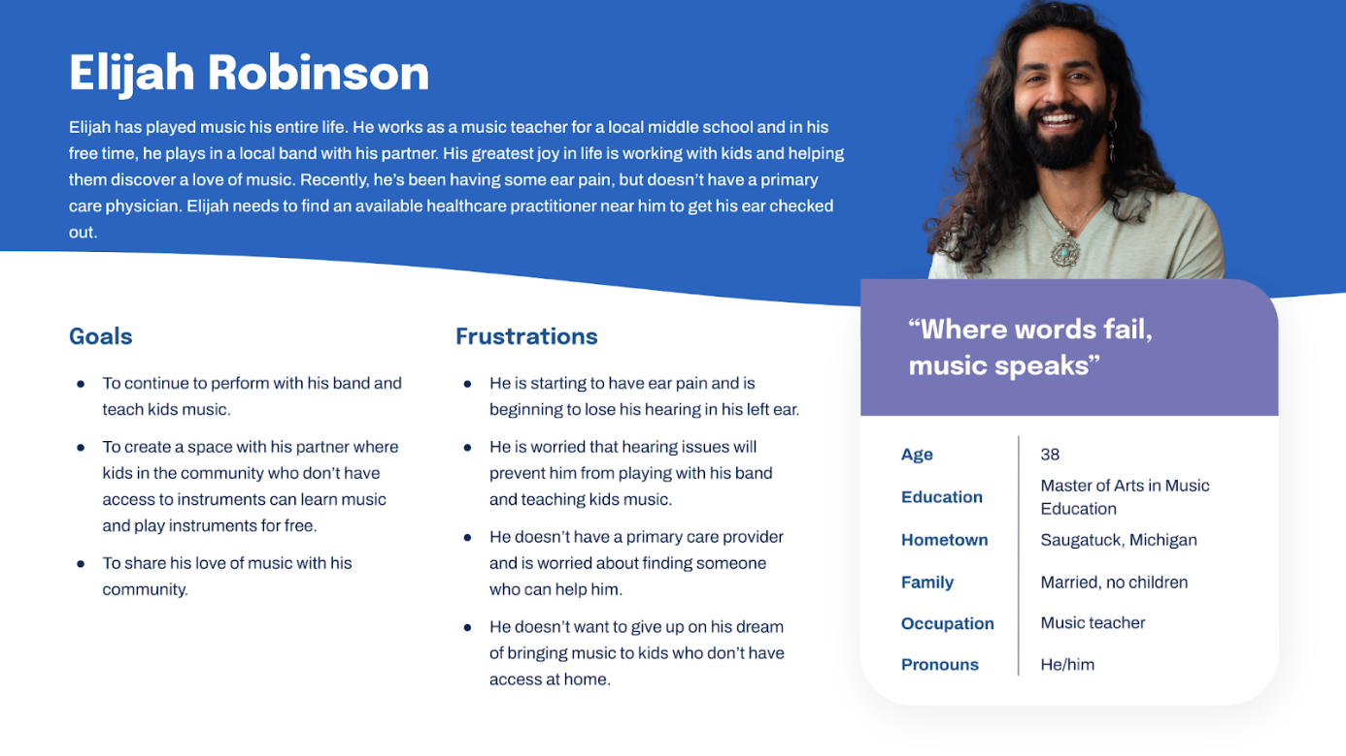frustrations. Elijah has played music his entire life. He works as a music teacher for a local middle school and in his free time, he plays in a local band with his partner. His greatest joy in life is working with kids and helping them discover a love of music. Recently, he’s been having some ear pain, but doesn’t have a primary care physician. Elijah needs to find an available healthcare practitioner near him to get his ear checked out. Elijah is 38 years old; he has a Master of Arts in Music Education; he lives in Saugatuck, Michigan; he’s married with no children; and he’s a middle school music teacher. Goals: To continue to perform with his band and teach kids music; to create a space with his partner where kids in the community who don’t have access to instruments can learn music and play instruments for free; to share his love of music with his community. Frustrations: He is starting to have ear pain and is beginning to lose his hearing in his left ear; he is worried that hearing issues will prevent him from playing with his band and teaching kids music; he doesn’t have a primary care provider and is worried about finding someone who can help him; he doesn’t want to give up on his dream of bringing music to kids who don’t have access at home.

Pour afficher une version plus grande du personnage d’Élie, ouvrez la pièce jointe suivante :

**[Google UX Design Certificate\_Personas\_Prompt #1.pdf](https://www.coursera.org/api/rest/v1/asset/download/pdf/23invM9JQL-j4Y925gIogg?pageStart=&pageEnd=" \t "_blank)**

[Fichier PDF](https://www.coursera.org/api/rest/v1/asset/download/pdf/23invM9JQL-j4Y925gIogg?pageStart=&pageEnd=" \t "_blank)

Remarquez comment le designer a inclus une courte biographie d’introduction qui parle du caractère d’Elijah et du type de personne qu’il est au sommet. Au-dessus de ses informations démographiques, le designer a inclus une courte citation qui fait allusion à la passion d’Elijah pour la musique, et ils ont également inclus une photo représentative de ce groupe d’échantillons. Les détails démographiques d’Elijah sont indiqués sous sa photo dans une couleur différente du reste du modèle, et à gauche se trouvent ses objectifs et une liste de frustrations. Dans la courte introduction, le designer a également décrit le besoin d’Elijah de trouver du temps entre son emploi du temps chargé pour voir un professionnel de la santé au sujet de sa douleur à l’oreille. Dans le même espace, ils ont inclus le dilemme d’Élie : il n’a pas eu le temps ou les ressources pour voir ce professionnel de la santé jusqu’à présent.

**Exemple 2**

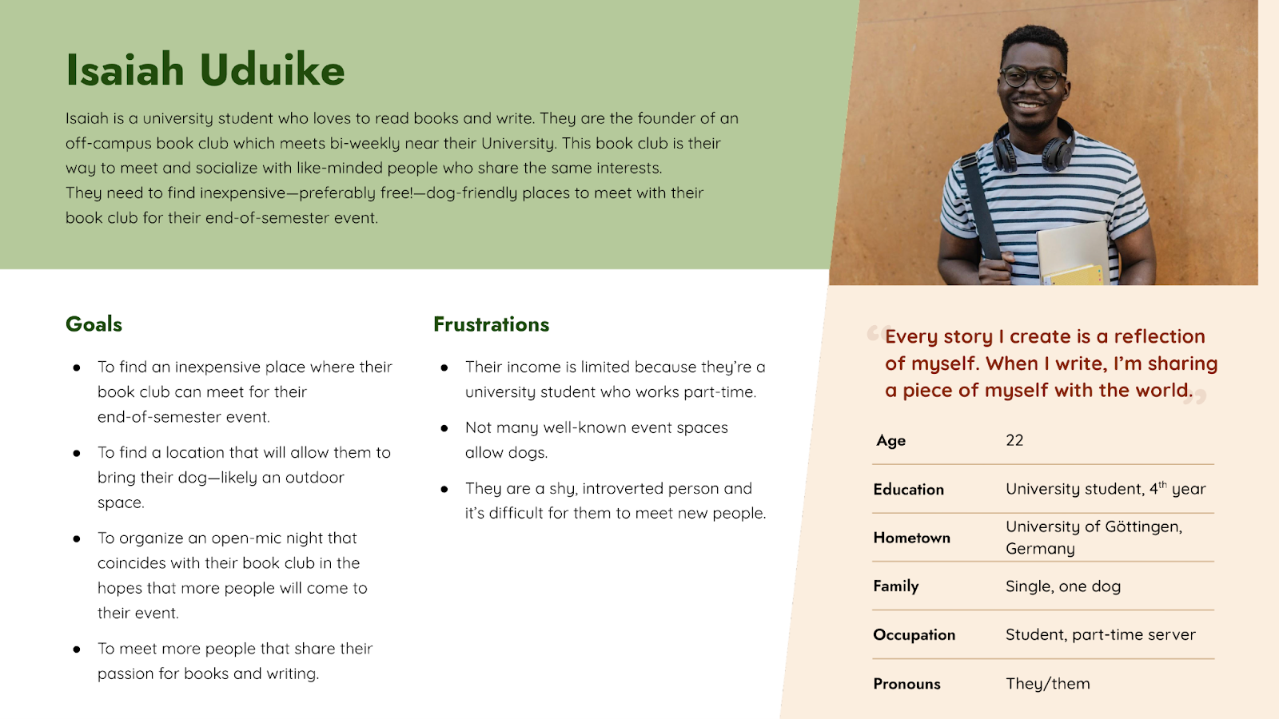frustrations. Isaiah is a fourth-year university student who loves to read books and write. They are the founder of an off-campus book club which meets bi-weekly near their University. This book club is their way to meet and socialize with like-minded people who share the same interests. They need to find inexpensive—preferably free!—dog-friendly places to meet with their book club for their end-of-semester event. Isaiah is 22 years old and is in a writing program at the University of Göttingen, Germany. They’re single, have one dog, and work part-time as a server in a restaurant. Goals: To find an inexpensive place where their book club can meet for their end-of-semester event; to find a location that will allow them to bring their dog—likely an outdoor space; to organize an open-mic night that coincides with their book club in the hopes that more people will come to their event; to meet more people that share their passion for books and writing.  Frustrations: Their income is limited because they’re a university student who works part-time; not many well-known event spaces allow dogs; they are a shy, introverted person and it’s difficult for them to meet new people.

Pour afficher une version plus grande du personnage d’Isaiah, ouvrez la pièce jointe suivante :

**[Google UX Design Certificate\_Personas\_Prompt #2.pdf](https://www.coursera.org/api/rest/v1/asset/download/pdf/v_BHETuOS76e9dOovh5q9w?pageStart=&pageEnd=" \t "_blank)**

[Fichier PDF](https://www.coursera.org/api/rest/v1/asset/download/pdf/v_BHETuOS76e9dOovh5q9w?pageStart=&pageEnd=" \t "_blank)

Semblable au premier exemple, le designer a inclus une courte biographie d’introduction qui parle du caractère d’Isaiah et du type de personne qu’ils sont au sommet. Leurs informations démographiques sont répertoriées sur la droite. Le designer a inclus une courte citation qui fait allusion à l’amour d’Isaiah pour l’écriture et l’expression à travers l’écrit et a inclus une photo représentative de ce groupe d’échantillons au-dessus de la citation. À gauche, les objectifs et les frustrations d’Ésaïe. À la fin de la courte introduction, le designer a également décrit le besoin d’Isaiah d’un lieu peu coûteux pour organiser leur événement de club de lecture de fin de semestre.

**Exemple 3**

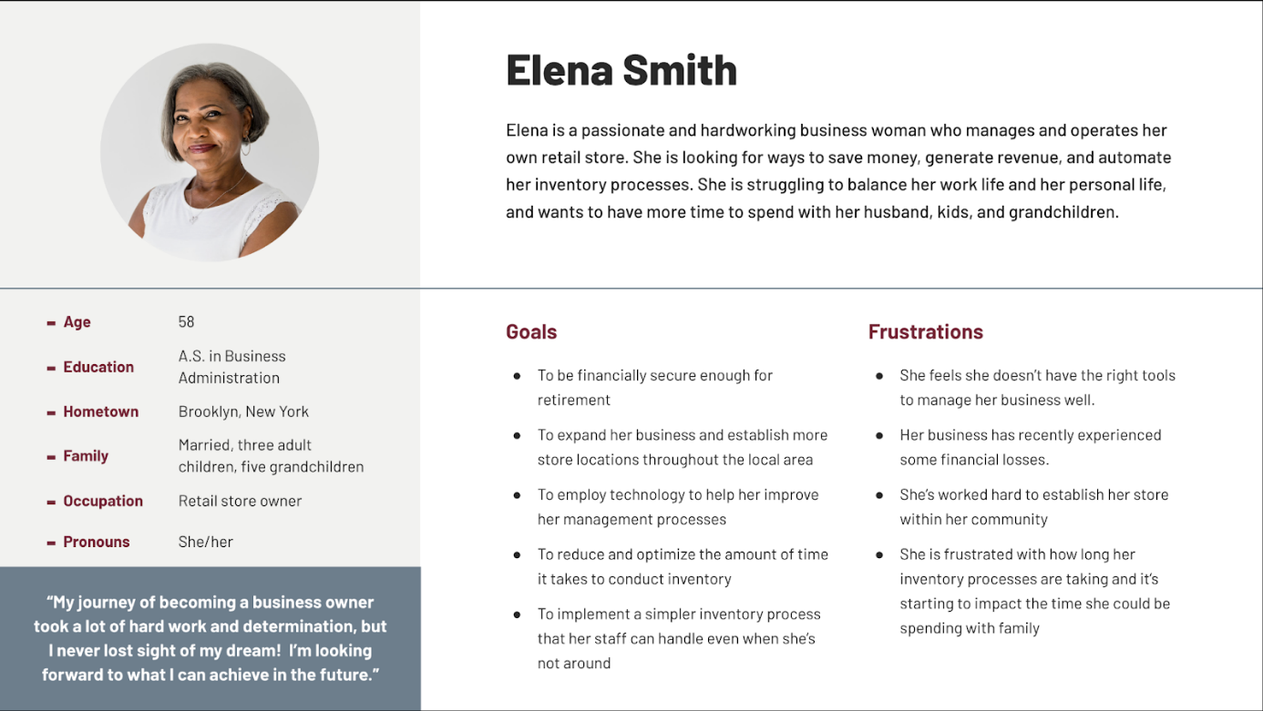Elena is a passionate and hardworking business woman who manages and operates her own retail store. She is looking for ways to save money, generate revenue, and automate her inventory processes. She is struggling to balance her work life and her personal life, and wants to have more time to spend with her husband, kids, and grandchildren. She is 58 years old; she has an Associate of Science in Business Administration and lives in Brooklyn, New York; she’s married and has three children and five grandchildren, and is a retail store owner. Her quote is, “My journey of becoming a business owner wasn’t easy—it took a lot of hard work and determination—but I never lost my passion for my work and I’m looking forward to what I can do for myself in the future.” Goals: To be financially secure enough for retirement; to expand her business and establish more store locations throughout the local area; to employ technology to help her improve her management processes; to reduce (or optimize) the amount of time it takes to conduct inventory; to implement a simpler inventory process that her staff can handle even when she’s not around. Frustrations: She feels she doesn’t have the right tools to manage her business well, her business has recently experienced some financial losses, she’s worked hard to establish her store within her community, and she’s frustrated with how long her inventory processes are taking and it’s starting to impact the time she could be spending with family.

Pour afficher une version plus grande du personnage d’Elena, ouvrez la pièce jointe suivante :

**[Google UX Design Certificate\_Personas\_Prompt #3.pdf](https://www.coursera.org/api/rest/v1/asset/download/pdf/bzIT-xgaTPGjE6zWJ0iShw?pageStart=&pageEnd=" \t "_blank)**

[Fichier PDF](https://www.coursera.org/api/rest/v1/asset/download/pdf/bzIT-xgaTPGjE6zWJ0iShw?pageStart=&pageEnd=" \t "_blank)

À l’instar des deux premiers exemples, le designer a inclus une courte biographie d’introduction qui parle du caractère d’Elena et du type de personne qu’elle est au sommet. Ses informations démographiques sont répertoriées à gauche, sous une photo représentative de leur groupe d’échantillons. Le designer a inclus une courte citation qui suggère qu’Elena est une femme déterminée. À droite, ses objectifs et ses frustrations. À la fin de la courte introduction, le designer a également décrit le besoin de technologie d’Elena pour l’aider à automatiser certains de ses processus commerciaux, comme la gestion des stocks, afin qu’elle puisse passer plus de temps avec sa famille, mais aussi développer son entreprise.

**Principaux points à retenir**

Comparez les exemples ci-dessus à vos personas d’utilisateurs complets. Passez en revue les critères suivants pour évaluer votre travail. Lorsque vous comparez, posez-vous les questions suivantes :

* **Informations démographiques :** Les informations démographiques correspondaient-elles aux caractéristiques du persona indiquées dans les instructions d’activité ?
* **Citation :** Avez-vous été capable d’imaginer une citation pertinente pour le persona et le parcours que vous avez construit pour eux ?
* **Objectifs/frustrations :** Les objectifs et les frustrations étaient-ils alignés sur le persona et le scénario d’activité ?
* **Brève histoire/scénario :** Avez-vous été en mesure de donner plus d’informations sur le personnage, en faisant le lien entre ses objectifs et ses frustrations, ainsi que sa citation ?
* **Image :** Avez-vous inclus une photo ou un avatar représentant les personas de votre activité ?

Si vous avez besoin d’aide supplémentaire, reportez-vous à la section [*Activité : Créer des personas pour votre projet de portfolio*](https://www.coursera.org/learn/start-ux-design-process/quiz/U9lnW/activity-create-personas-for-your-portfolio-project) lire et apporter des ajustements à vos personas.

Si vous avez terminé vos personas et qu’ils répondent aux critères ci-dessus, félicitations ! Vous êtes maintenant prêt à commencer à développer des user stories et à créer des cartes de parcours utilisateur pour vos utilisateurs.

[[](https://www.coursera.org/)](https://www.coursera.org/)

Haut du formulaire

**Aperçu de l’activité**



Vous avez appris que **les personas sont des** utilisateurs fictifs dont les objectifs et les caractéristiques représentent les besoins d’un groupe plus large d’utilisateurs. Dans cette revue, vous allez explorer un exemple de persona bien construit pour le projet de portfolio. Lorsque vous créez des personas pour votre propre projet de portfolio, utilisez cet exemple pour comparer et contraster vos conceptions et vous développer en tant que concepteur d’expérience utilisateur. N’oubliez pas que les concepteurs peuvent identifier des groupes d’utilisateurs en analysant les données des entretiens avec les utilisateurs et en regroupant les réponses en utilisateurs qui partagent des intérêts, des objectifs ou des préoccupations similaires. Lorsque vous commencerez, vous voudrez utiliser les enregistrements et les notes que vous avez pris pendant l’activité [*Réalisez des entretiens avec les utilisateurs pour votre projet de portfolio*](https://www.coursera.org/learn/start-ux-design-process/supplement/fur1q/conduct-user-interviews). Lorsque vous créez vos personas, réfléchissez à la manière dont ils pourraient aider une équipe à mieux comprendre et définir les expériences, les difficultés et les besoins de ses utilisateurs.

**Remarque :** Si vous choisissez de ne pas mener vos propres entretiens avec les utilisateurs, vous pouvez utiliser [Ces exemples de biographies](https://docs.google.com/document/d/1_G6ZuLixniw2vbwo7Qi1LLhpj4g2Ah_KSNDK1wY4LQA/template/preview?resourcekey=0-F9RhhH0XdA6so0Yyj1e4iA) comme source pour la création de personas dans l’activité suivante.

**Instructions étape par étape**



**Étape 1 : Ouvrez le modèle de persona**

Utilisez le modèle suivant pour vous aider à créer et à développer vos personas. Sélectionnez le lien ci-dessous, puis sélectionnez « Utiliser le modèle ».

Lien vers le modèle : [**Modèle de persona**](https://docs.google.com/presentation/u/3/d/10a72PKWsZnsXqmERb0qtX-3v9W4VDILFtz0_PudX52I/template/preview)

**OU**

Si vous n’avez pas de compte Google, vous pouvez télécharger le modèle directement à partir de la pièce jointe ci-dessous.

**[Certificat Google UX Design - Persona [Modèle]](https://d3c33hcgiwev3.cloudfront.net/6wIPRq2JT1eCD0atif9XCw_d21e608a5a414b8599a0342238a69ff1_Google-UX-Design-Certificate---Persona-Template-.pptx?Expires=1747872000&Signature=QKgDo-Y--vCqxI6VjWr8tpp~pj-MD5-8IV~BPxaXlwlanQ55jjdO-yMiMLx0UTnhMu98xrLumQgNF7dOQoy1IrUZbPfwNzTCxFoHeRiLhEyEJoVzg6iTqd2weDq8~0Q8Y0baSP7doqRApiZ1CL~X0nhZ5ME4NrBwvchqept2NZs_&Key-Pair-Id=APKAJLTNE6QMUY6HBC5A" \t "_blank)**

[Fichier PPTX](https://d3c33hcgiwev3.cloudfront.net/6wIPRq2JT1eCD0atif9XCw_d21e608a5a414b8599a0342238a69ff1_Google-UX-Design-Certificate---Persona-Template-.pptx?Expires=1747872000&Signature=QKgDo-Y--vCqxI6VjWr8tpp~pj-MD5-8IV~BPxaXlwlanQ55jjdO-yMiMLx0UTnhMu98xrLumQgNF7dOQoy1IrUZbPfwNzTCxFoHeRiLhEyEJoVzg6iTqd2weDq8~0Q8Y0baSP7doqRApiZ1CL~X0nhZ5ME4NrBwvchqept2NZs_&Key-Pair-Id=APKAJLTNE6QMUY6HBC5A" \t "_blank)

**Étape 2 : Analysez vos entretiens avec les utilisateurs et identifiez les groupes d’utilisateurs**

**Analysez vos entretiens avec les utilisateurs**

Avant de commencer à créer un persona pour une application, vous devez d’abord recueillir quelques détails importants sur vos utilisateurs cibles. Un bon persona intègre des informations pertinentes sur la vie d’un utilisateur cible, telles que :

* Emplacement
* Âge
* Niveau d’éducation
* Occupation
* Composition du ménage ou de la famille
* Buts
* Frustrations
* Capacités mentales et/ou physiques
* Genre
* Course
* Autres identificateurs personnels clés supplémentaires

Il s’agit du type d’informations **démographiques** que vous pouvez recueillir à partir des enregistrements et des notes de vos entretiens avec les utilisateurs.

Il est important de se rappeler que lorsque vous regroupez des utilisateurs en fonction de leurs caractéristiques communes, vous devez éviter de collecter des informations qui pourraient renforcer les stéréotypes. L’objectif ici est de créer un design impartial pour une application que de nombreuses personnes différentes utiliseront.

Ces types d’identifiants peuvent aider à créer une idée complète de qui sont les principaux utilisateurs, et ils peuvent aider les concepteurs à identifier pourquoi ces personnes ont besoin d’un certain produit.

**Identifier les groupes d’utilisateurs**

Une fois que vous avez collecté les données de vos entretiens avec les utilisateurs, vous devez identifier les principaux groupes d’utilisateurs. Un **groupe d’utilisateurs** est un ensemble de personnes qui ont des intérêts, des objectifs ou des préoccupations similaires. Une fois les groupes d’utilisateurs définis, vous pouvez organiser vos enregistrements et notes de vos entretiens avec les utilisateurs en groupes distincts.

Il peut s’agir, par exemple, de personnes occupées qui n’arrivent jamais à appeler le cabinet de leur médecin pendant que le cabinet est ouvert, de personnes qui ne peuvent pas ou n’aiment pas parler au téléphone, de personnes qui ne savent pas quels praticiens ou services sont à proximité et en réseau, et de personnes qui préfèrent prendre des rendez-vous numériquement plutôt que par téléphone. dans le confort de leur foyer. Tous ces groupes ont besoin d’un meilleur moyen d’entrer en contact avec un professionnel de la santé pour obtenir des soins médicaux. La solution pour tous ces individus ? Une application mobile et un site Web réactif conçus pour trouver, comparer, sélectionner et contacter un professionnel de la santé.

**Étape 3 : Créez deux personas basés sur votre recherche d’utilisateurs pour votre projet de portfolio**

Après avoir analysé les entretiens avec les utilisateurs et identifié les groupes d’utilisateurs, un concepteur peut utiliser quelque chose comme le modèle de persona pour avoir une idée de qui est l’utilisateur et de ce qui le motive. Votre objectif est de créer une représentation réaliste des utilisateurs avec lesquels vous pouvez faire preuve d’empathie lorsque vous réfléchissez aux solutions de conception dont ils pourraient avoir besoin. Pour plus d’informations, reportez-vous à la lecture [*En savoir plus sur les personas*](https://www.coursera.org/learn/start-ux-design-process/supplement/WMeZK/learn-more-about-personas). Gardez à l’esprit les directives suivantes lors de la création de vos personas d’utilisateur :

* Lorsque vous construisez des personas dans des projets de design réels, n’oubliez pas qu’ils doivent être ancrés dans la réalité de la recherche du designer.
* Un persona est une représentation fictive inspirée d’un groupe d’entretiens et non le reflet exact d’un entretien ou d’un individu en particulier.
* Les sections objectifs et ***frustrations*** du modèle doivent mettre en évidence les objectifs et les frustrations tendances dans les entretiens avec les utilisateurs.
* Incluez une brève ventilation des données démographiques du persona. Ces détails peuvent être basés sur les types d’utilisateurs identifiés dans vos entretiens avec les utilisateurs.
* Vous pouvez également inclure une citation qui résume la personnalité de votre persona, ainsi qu’un paragraphe décrivant sa vie.
* Vous devez également inclure une image ou un avatar comme représentation visuelle du persona. Cette image ou cet avatar peut être une illustration ou une photo d’archive qui capture des attributs spécifiques représentant le groupe d’utilisateurs sur lequel le persona était basé, mais veillez à éviter les stéréotypes lors de la sélection d’une image pour votre persona.

**Étape 4 : Ajouter des personas à votre étude de cas**

Une fois votre persona créé, vous pouvez l’ajouter à votre diaporama d’étude de cas pour votre projet de portfolio. Remplissez la diapositive #6 avec un résumé de votre recherche utilisateur et la diapositive #7 avec les points faibles que vous avez découverts au cours de la recherche.

Si vous avez besoin d’accéder au modèle pour le diaporama de l’étude de cas présenté au début de [Cours 2](https://www.coursera.org/learn/start-ux-design-process/supplement/Z1Pbt/introduction-to-the-portfolio-project), cliquez sur le lien ci-dessous et sélectionnez « Utiliser le modèle ».

Lien vers le modèle : [Modèle de diaporama d’étude de cas](https://docs.google.com/presentation/d/1zyqoc1125wnStwfpGwhmJw0PAjtr9-Dt7i0o7a7DYGw/template/preview)

OU

Si vous n’avez pas de compte Google, vous pouvez télécharger le modèle directement à partir de la pièce jointe ci-dessous.

**[Certificat Google UX Design - Projet de portefeuille 1 - Étude de cas : diaporama [Modèle]](https://d3c33hcgiwev3.cloudfront.net/8d7iBkccSTyAzpucQQxLEw_27bdc35179084ca3a0da5b1bf8dff3f1_Google-UX-Design-Certificate---Portfolio-Project-1---Case-study-slide-deck-Template-.pptx?Expires=1747872000&Signature=GDNmeNQRCozJuMt4Pl~2iWt7goMMEplUUdMd3oRpseTJEKblOMVrhE~aAC05swoUuW1xinX186xLdBDeXa7EVrrFBpg-DY1M9p3vnPTYTiTz8Yeo7ALINFaZwDAiDHWaInB4yxs3xDkgwug7Pf7Aoqag7KP~IzIMphzdaecHeqw_&Key-Pair-Id=APKAJLTNE6QMUY6HBC5A" \t "_blank)**

[Fichier PPTX](https://d3c33hcgiwev3.cloudfront.net/8d7iBkccSTyAzpucQQxLEw_27bdc35179084ca3a0da5b1bf8dff3f1_Google-UX-Design-Certificate---Portfolio-Project-1---Case-study-slide-deck-Template-.pptx?Expires=1747872000&Signature=GDNmeNQRCozJuMt4Pl~2iWt7goMMEplUUdMd3oRpseTJEKblOMVrhE~aAC05swoUuW1xinX186xLdBDeXa7EVrrFBpg-DY1M9p3vnPTYTiTz8Yeo7ALINFaZwDAiDHWaInB4yxs3xDkgwug7Pf7Aoqag7KP~IzIMphzdaecHeqw_&Key-Pair-Id=APKAJLTNE6QMUY6HBC5A" \t "_blank)

Sur la diapositive #8, ajoutez une capture d’écran du persona sur lequel vous souhaitez vous concentrer au fur et à mesure que vous avancez dans le processus de conception. Gardez à l’esprit qu’au fur et à mesure que vous avancez dans le programme, vous devrez démontrer comment vos conceptions résolvent les points faibles du persona. Vous reviendrez pour ajouter un énoncé de problème à cette diapositive dans une activité ultérieure.

**Étape 5 : Vérifiez votre travail**

Reportez-vous à la liste suivante pour évaluer vos personas d’utilisateurs pour les éléments suivants :

* Deux personas ont été créés, chaque persona représentant un groupe différent d’utilisateurs.
* Chaque persona a une image représentative.
* Chaque persona dispose d’informations personnelles et démographiques (âge, éducation, etc.).
* Chaque persona a une citation pertinente pour communiquer l’attitude et la personnalité du persona.
* Chaque persona a une liste d’objectifs qu’il souhaite atteindre.
* Chaque persona a une liste de frustrations pour les problèmes qu’il rencontre ou essaie d’éviter.
* Chaque persona dispose d’un bref scénario qui transmet le parcours utilisateur du persona avec des objectifs, des frustrations et d’autres contextes pertinents.
* Les principales différences peuvent être identifiées entre les personas, ce qui indique clairement qu’ils représentent différents groupes d’utilisateurs.

Vous êtes maintenant prêt à commencer à élaborer vos user stories et à créer des parcours utilisateur qui illustreront la série d’expériences qu’un utilisateur vit lorsqu’il atteint un objectif spécifique. Si vous rencontrez des difficultés lorsque vous commencez à élaborer vos personas d’utilisateurs, consultez la lecture [*En savoir plus sur les personas*](https://www.coursera.org/learn/start-ux-design-process/supplement/WMeZK/learn-more-about-personas).

**Étape 6 : Examinez les personas types**

Ensuite, trois personas exemplaires terminés créés à partir des trois exemples d’invites que vous avez suivis tout au long de ce cours vous seront présentés :

* Concevez une application et un site Web réactif pour trouver, comparer, sélectionner et contacter un professionnel de la santé.
* Concevoir une application et un site Web progressiste qui aident les résidents d’une grande ville, comptant plus de 100 parcs, à réserver et à payer les frais de location d’un pavillon extérieur pour un événement.
* Concevez une application et un site Web réactif qui permettent aux entreprises locales de surveiller leurs stocks, d’ajouter de nouveaux stocks, de suivre les stocks au fur et à mesure que les ventes sont réalisées et de consulter les informations sur les stocks.

Ces exemples seront également accompagnés de brèves explications décrivant comment ils satisfont aux exigences énoncées dans cet auto-examen. Vous pouvez utiliser ces exemples comme référence lors de la création de vos propres personas pour votre projet de portfolio.

L’exemplaire a terminé tous les éléments de la feuille de travail, ce qui vous permet de vous faire une idée de qui est l’utilisateur et de ce qui le motive. Les objectifs et les frustrations sont mis en évidence, ainsi qu’une ventilation des données démographiques des personas. Enfin, une citation qui résume la personnalité de l’utilisateur figure en haut, ainsi qu’un paragraphe décrivant sa vie en bas. L’objectif est de créer un persona réaliste avec lequel vous pouvez vous identifier lorsque vous réfléchissez au type de solutions de conception dont vos utilisateurs pourraient avoir besoin.

**1. Aéroport**

Question 1

Que pensez-vous de la création de vos propres personas ?

Lancez la prochaine activité !

EnvoyerEnregistrer le brouillon

Enregistré pour la dernière fois le 20 mai, 18:46 GMT

Comme

Détester

Signaler un problème